Министерство образования Республики Беларусь

Учреждение образования

«Брестский Государственный технический университет»

Кафедра ИИТ

**Лабораторная работа №1**

По дисциплине «Графический интерфейс интеллектуальных систем»

Тема: «Разработка приложения «Адресная книга»»

**Выполнил:**

Студент 3 курса

Группы ИИ-21

Литвинюк Т. В.

**Проверил:**

Михно Е. В.

Брест 2024

**Цель:** реализовать.

**Ход работы**

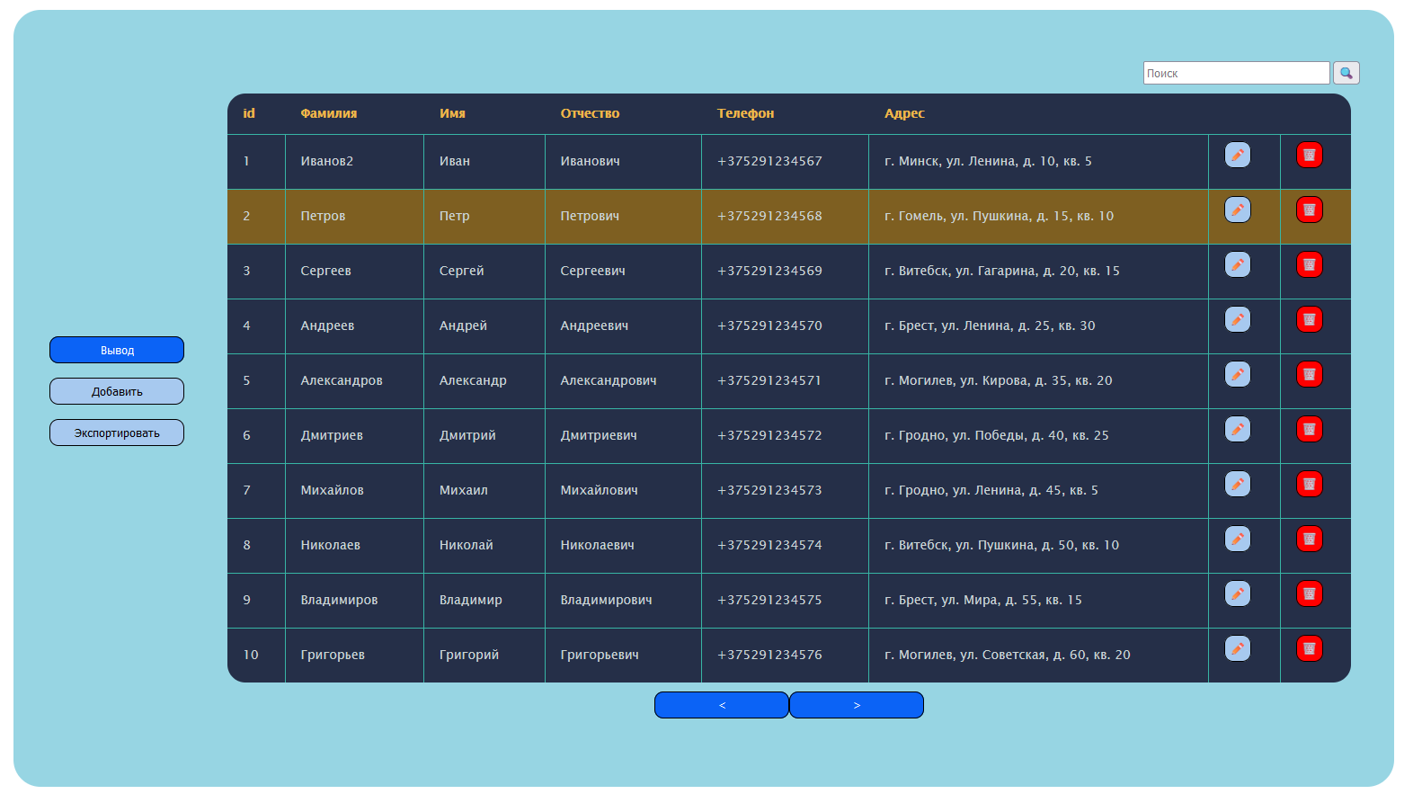

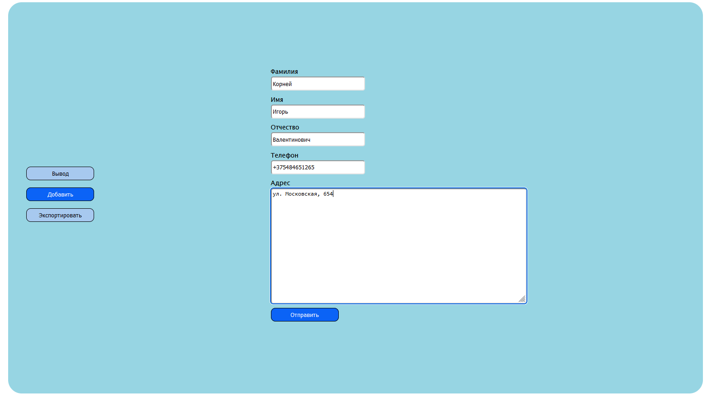

Приложение предоставляет такие операции, как добавление, редактирование, удаление, просмотр, поиск, экспорт в vsf.

**Вывод:** в ходе лабораторной работы я реализовал приложение с графическим интерфейсом для управления базой данных.